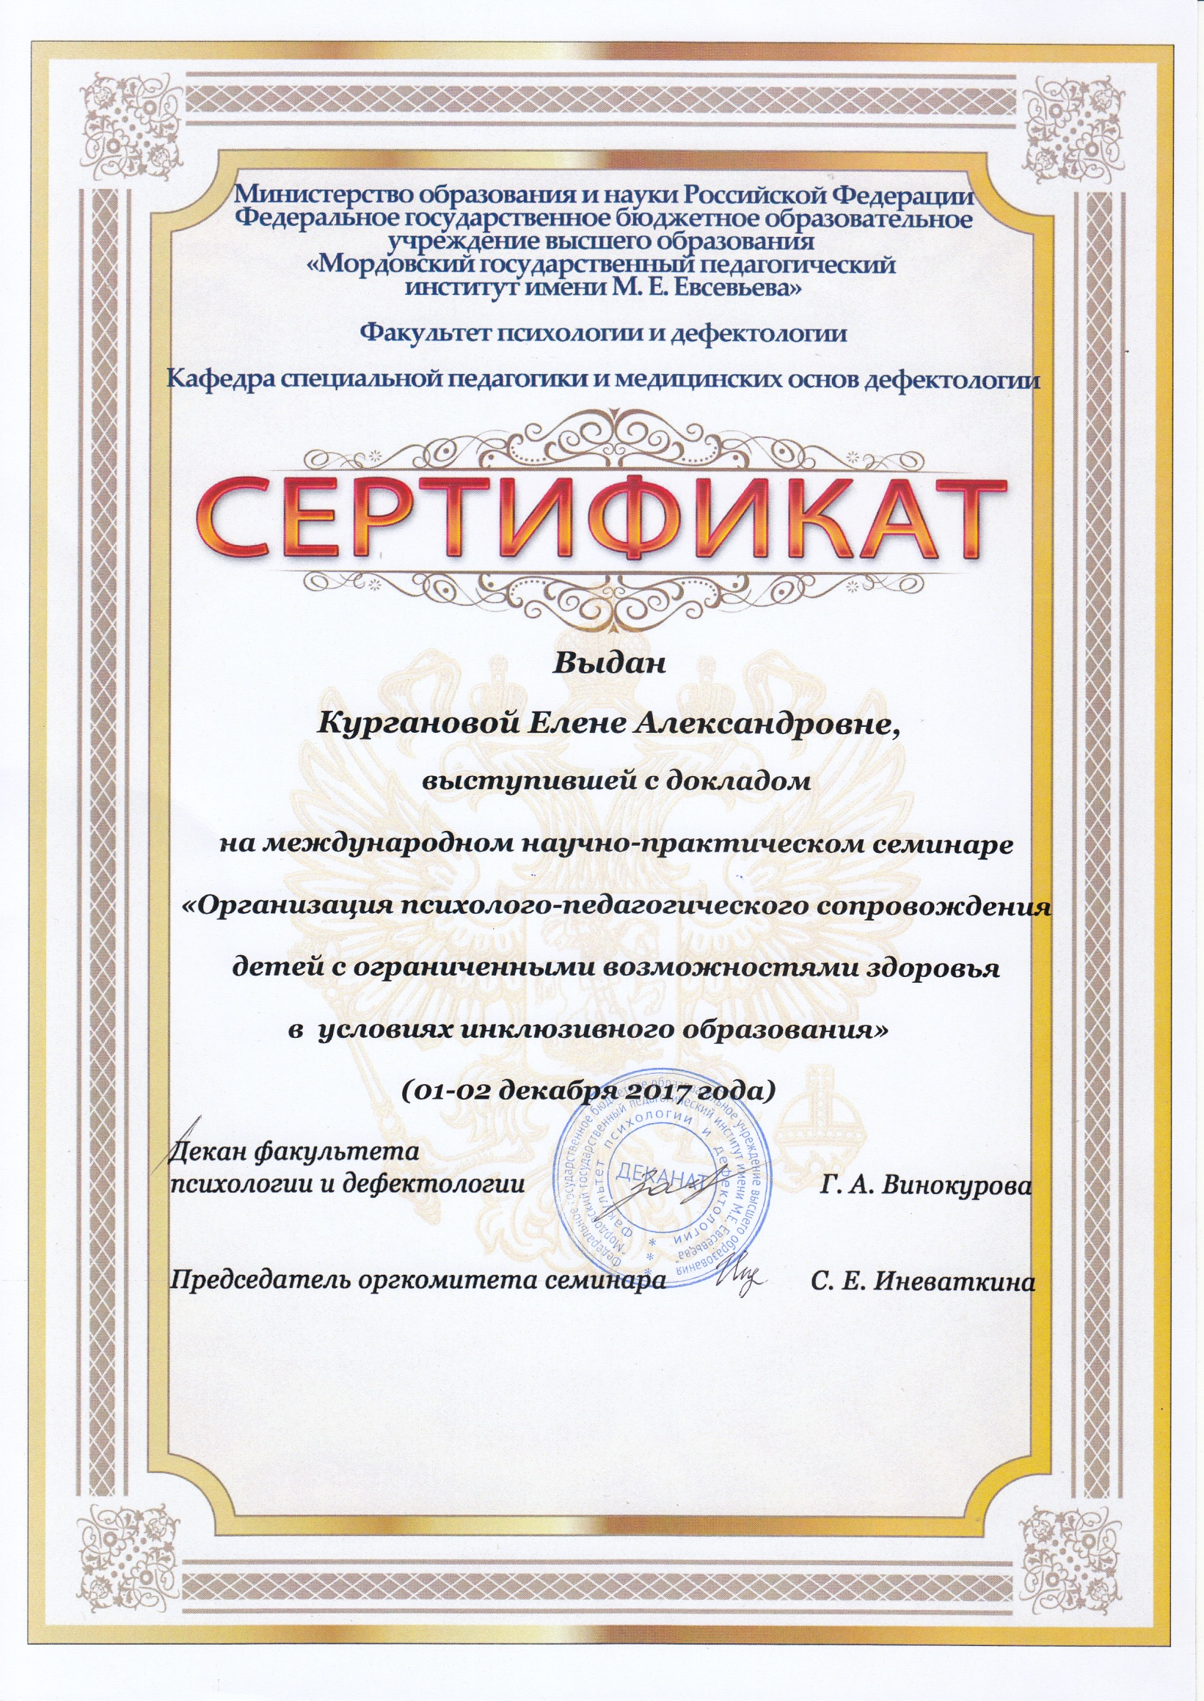 Муниципальное дошкольное образовательное учреждение «Детский сад № 91 компенсирующего вида»

Доклад на тему:
«Развитие мелкой моторики и координации движений пальцев рук у детей младшего возраста с ОВЗ»

Подготовила:
учитель-дефектолог
Курганова Е.А.

Саранск 2017 год.
Ребенок постоянно изучает, постигает окружающий мир. Основной метод накопления информации – прикосновения. Детям необходимо все хватать, трогать, гладить и пробовать на вкус! Если взрослые стараются поддерживать это стремление, предлагая малышу различные игрушки (мягкие, твердые, шершавые, гладкие, холодные и т.д.), тряпочки, предметы для исследование, он получает необходимый стимул для развития.
Доказано, что речь ребенка и его сенсорный («трогательный») опыт взаимосвязаны. Если движение пальцев рук соответствует возрасту, то и речевое развитие находится в пределах нормы; если движение пальцев отстает, то задерживается и речевое развитие, хотя общая моторика при этом может быть нормальной и даже выше нормы. Речь совершенствуется под влиянием кинетических импульсов от рук, точнее, от пальцев. Поэтому, если Вы хотите, чтобы ребенок хорошо говорил, развивайте его ручки!
Сенсомоторное развитие детей раннего возраста
Сенсомоторика (от лат. sensus – чувство, ощущение и motor – двигатель) – взаимокоординация сенсорных и моторных компонентов деятельности.
Задачи сенсомоторного развития:
-развитие мелкой моторики рук;
-развитие координации движения кистей рук;
-формирование представления о цвете, форме, величине предметов, положения их в пространстве;
-активизация сенсорного восприятия, стимулируя анализаторы зрительные, слуховые, осязания, обоняния и вкуса.
Что такое сенсорное развитие ребенка?
Психолог Венгер Л.А. утверждает, что «сенсорное развитие ребенка – это развитие его восприятия и формирование представлений о внешних свойствах предметов: их форме, цвете, величине, положении в пространстве, а также запахе, вкусе и т. п.».
По мнению Павловой Л.Н., ребенок приходит в мир с очень большим потенциалом сенсорных способностей. Задача взрослых – выявить их и своевременно способствовать их дальнейшему развитию.
Профессор Н. М. Щелованов называл ранний возраст «золотой порой» сенсорного воспитания.
Сенсомоторное развитие составляет фундамент общего умственного развития дошкольника. Оно направлено на формирование наиболее полного восприятия окружающего мира и служит основой познания действительности.
Первой ступенью познания действительности является чувственный опыт малыша. Успешность физического, умственного и эстетического развития ребенка в значительной степени зависит от уровня его сенсомоторного развития, т. е. от того, насколько хорошо ребенок умеет видеть, слышать и осязать окружающий мир.
Сенсомоторное развитие дошкольника – это развитие его восприятия и формирование представлений о внешних свойствах предметов: их форме, цвете, величине, положении в пространстве и развитие моторной сферы.
Не менее важную роль сенсомоторика играет в психическом развитии ребенка, поскольку дошкольный возраст является наиболее благоприятным периодом для развития и совершенствования органов чувств, а также для накопления наиболее ярких и верных представлений об окружающем ребенка мире.
Раннее детство - особый период для формирования органов и систем, и прежде всего функций мозга. Учеными доказано, что функции коры головного мозга не фиксированы наследственно, они развиваются в результате взаимодействия организма с окружающей средой. Ранний возраст – самое благоприятное время для сенсомоторного воспитания, без которого невозможно нормальное формирование умственных способностей ребенка.
Сенсорное воспитание на втором и третьем году жизни заключается, прежде всего, в обучении детей предметным действиям, требующим соотнесения предметов по их внешним свойствам: величине, форме, положению в пространстве. Главное, чтобы ребёнок усвоил, что форма, величина, цвет – постоянные признаки предметов, которые нужно учитывать при выполнении самых различных действий.
Стимулируя тонкую моторику и активизируя тем самым соответствующие отделы мозга, мы активизируем и соседние зоны, отвечающие за речь. Обычно ребенок, имеющий высокий уровень развития мелкой моторики, умеет логически рассуждать, у него достаточно развиты память, внимание, связная речь.
Создание условий для сенсомоторного развития детей раннего возраста
Универсальный способ воспитания и обучения маленького ребёнка – игра. Дети раннего возраста любят играть с игрушками, бытовыми предметами. Сначала они играют в одиночку, но с полутора лет их всё чаще привлекают игры со сверстниками. В процессе игры дети приобретают новые знания и навыки, познают окружающий мир, учатся общаться.
Что даёт ребёнку игра:
-удовольствие;
-знакомство с нормами, правилами жизни;
-общение со сверстниками;
-возможность выражать свои эмоции;
-возможность выбирать игрушки (предметно-игровую среду), средства игры (слово, движение, место);
-внутреннюю свободу: играю, где хочу, с кем хочу, сколько хочу, чем хочу.
Выбирая игру для ребенка, надо следовать главному принципу: игра должна соответствовать возможностям ребенка, быть для него привлекательной. Акцент в выборе игр для детей раннего возраста стоит делать на сенсорные и моторные игры.
Сенсорные игры - эти игры дают опыт работы с самыми разнообразными материалами: песком, глиной, бумагой. Они способствуют развитию сенсорной системы: зрения, вкуса, обоняния, слуха, температурной чувствительности. Все органы, данные нам природой, должны работать, а для этого им необходима «пища».
Моторные игры (бег, прыжки, лазание). Моторика – двигательная активность. Не всем нам нравится, когда ребёнок много бегает, залезает на высокие предметы. Безусловно, прежде всего, нужно подумать о безопасности ребёнка, но не стоит запрещать ему активно двигаться.
Дети очень любят играть на полу. Для того чтобы создать им комфортные условия, можно сшить им валики, подушки в виде гусеницы разноцветной и с пуговицами, для развития мелкой моторики сшить сенсорный коврик «Сказочный лес »; «юбку-забаву» и на этой юбке расстегивают и застегивают пуговицы, учатся шнуровать, закрывают и открывают карманы на липучках и т. д.
Для игр с водой необходимо оборудование: ведерки, тазики, лейки, воронки, плавающие игрушки, бутылки, баночки и т.д. Дети на время игр надевают специальные фартучки. Из игр с водой можно предложить следующие: «Спасатели», «Что как плавает», «Капитаны», «Тёплый – холодный» и т. д. Из всего арсенала игр с водой, наиболее интересной для детей, является игра с мыльными пузырями. Малыши пускать пузыри сами не могут. Это делает взрослый. Это прекрасное зрелище, воспринимаемое малышами радостно и эмоционально.
Детям раннего возраста необходимо предоставлять бумагу. Они её комкают, мнут, пытаются разорвать, что им в начале, конечно, не удается. Издаваемый, при этом, бумагой звук доставляет им удовольствие. Пользоваться, в этом случае, можно абсолютно чистой бумагой. Газеты давать детям не рекомендуется, так как газетная краска содержит цинк в больших количествах. Нельзя давать и книги, так как детей необходимо приучать к бережному отношению к книгам. К тому же они начинают проявлять интерес к собиранию кусков порванной бумаги. Это надо поощрять: детям предлагается корзинка или ведерко. Дети очень любят наблюдать за тем, как взрослые вырезают ножницами что-либо из бумаги. Со временем они начинают просить ножницы. Можно привлечь детей к наклеиванию вырезанных фигур на бумагу. Конечно, в начале, работа может идти беспорядочно, но постепенно техника совершенствуется, работа становится чище.
Сенсомоторное развитие детей дошкольного возраста будет наиболее эффективным, если в играх с детьми использовать такие игрушки и пособия:
Игрушки для нанизывания, которые имеют сквозные отверстия и предназначены для нанизывания на стержень.
Игрушки для прокатывания и группировки по форме, цвету или величине.
Игрушки для вкладывания и накладывания, составления разноцветных башенок и подбора их по цвету, величине и форме.
Народные игрушки, которые легко собираются и разбираются.
Игры с подобными игрушками способствуют развитию ориентации в пространстве и умению составлять предметы из нескольких отдельных частей. Игрушки и пособия рекомендуется постепенно обновлять и дополнять новыми, более сложными и более разнообразными моделями.
Что касается развития тактильной формы ощущений, то подобные ощущения дети получают через кожу. Со временем они осознают, что такое холодное, что горячее, что твердое, что мягкое, что сухое, а что мокрое. Тактильные ощущения напрямую связаны с процессом мышления, с помощью них ребенок познает окружающий мир. Наиболее благоприятными для развития тактильных ощущений считаются игры на песке и игры с водой.
Игры с пуговицами
Подберите пуговицы разного размера и цвета. Попробуйте выложить рисунок, дома Вы можете попросить малыша сделать такой же. После того, как ребенок научится выполнять задание, предложите ему придумать свои варианты рисунков. Из пуговичной мозаики можно выложить цветок, неваляшку, снеговика, бабочку, мячики, бусы и т.д. Пуговицы можно нанизывать и на нитку, изготавливая бусы.
Игры с сыпучими материалами
1. Насыпаем в емкость горох или фасоль. Ребенок запускает туда руки и изображает, как месят тесто, приговаривая:
"Месим, месим тесто,
Есть в печи место.
Будут-будут из печи
Булочки и калачи".
Или:
«Мы тесто месили,
Мы тесто месили,
Нас тщательно все промесить попросили,
Но сколько не месим
И сколько не мнем,
Комочки опять и опять достаем.
2. Насыпаем в кружку сухой горох. На каждый ударный слог перекладывает горошины по одной в другую кружку. Сначала одной рукой, затем двумя руками одновременно, попеременно большим и средним пальцами, большим и безымянным, большим и мизинцем. Можно подобрать любые четверостишия, например:
«Зашагали ножки: топ-топ-топ,
Прямо по дорожке: топ- топ- топ.
Ну-ка, веселее: топ- топ- топ,
Вот как мы умеем: топ- топ- топ».
3. Насыпаем горох на блюдце. Большим и указательным пальцами берем горошину и удерживаем ее остальными пальцами (как при сборе ягод), потом берет следующую горошину, потом еще и еще — так набираем целую горсть. Можно делать это одной или двумя руками.
4. Рисование по крупе. На яркий поднос тонким равномерным слоем рассыпьте мелкую крупу. Проведите пальцем ребенка по крупе. Получится яркая контрастная линия. Позвольте малышу самому нарисовать несколько хаотических линий. Затем попробуйте вместе нарисовать какие-нибудь предметы (забор, дождик, волны, буквы и т.д).
5. В «сухой бассейн» помещаем горох и бобы. Ребенок запускает в него руку и старается наощупь определить и достать только горох или только бобы.
Игры с прищепками
1. Бельевой прищепкой поочередно «кусаем» ногтевые фаланги (от указательного к мизинцу и обратно) на ударные слоги стиха:
«Сильно кусает котенок-глупыш,
Он думает, это не палец, а мышь. (Смена рук.)
Но я же играю с тобою, малыш,
А будешь кусаться, скажу тебе: «Кыш!».
2. Представьте вместе с малышом, что прищепки - это маленькие рыбки, а кружочек или квадратик, выполненный из картона - это кормушка. Ну а малышу надо помочь рыбкам пообедать, то есть, прикрепить их по периметру фигуры. Очень интересно для детей «приделывать иголки» ежу, лучики солнышку или листочки репке, морковке, вырезаным из картона и т.д.
3. Ну и, конечно, развешивание носовых платочков после стирки и закрепление их прищепками. Это несложное задание даже для ребенка, который не раз играл с прищепками, возможно, окажется не таким уж простым.
Можно сопровождать работу проговариванием стишка:
«Прищеплю прищепки ловко
Я на мамину веревку».
Игры – шнуровки
Можно использовать как фабричного производства, так и выполненного своими руками. Такие игры развивают пространственную ориентировку, внимание, формируют навыки шнуровки, развивают творческие способности, способствуют развитию точности глазомера, последовательности действий. Вышивание шнурком является первой ступенькой к вышиванию иглой.
Аппликации доступны с весьма раннего возраста. Если ребенок еще мал, и вы опасаетесь дать ему ножницы, пусть рвет руками картинки из журнала или газеты - как получится; а вы будете наклеивать вырванные кусочки на чистый листок, придавая им какую-либо форму. Может получиться осмысленный коллаж. С 3-х лет (иногда и раньше) можно учиться вырезать ножницами, главное чтоб они были безопасными, с закругленными концами. Для начала удобней вырезать геометрические формы и фигурки из, всё, тех же цветных журналов, и клеящим карандашом, закреплять их на листе. Игра на вырезание узоров из,в несколько раз сложенных листочков бумаги имеет неоспоримое преимущество. Как бы ни коряво вырезал ребенок, все равно получиться узор, отдаленно напоминающий снежинку или звездочку.
Лепить из пластилина можно начинать уже в 2 года, главное подбирать доступные задания и не забывать мыть руки. Лепим колбаски, колечки, шарики; режем пластилиновую колбаску пластмассовым ножом на множество мелких кусочков, а потом слепляем кусочки снова. Из каждого маленького кусочка делаем лепешку или монетку. Можно надавить на нашу лепешку настоящей монеткой, чтобы получить отпечаток.
Кусочки пластилина
Катает наша Зина,
Шарики, колбаски,
И оживают сказки,
Пальчики стараются,
Лепят, развиваются.
Если пластилин по какой-то причине вас пугает, изготовьте для малыша соленое тесто. Игра доставит удовольствие вне зависимости от результата. Вот рецепт: мука - соль- вода- подсолнечное масло. Мука и соль берется в одинаковом количестве, а воды на треть меньше (например, на стакан муки стакан соли, 2/3 стакана воды, ст. ложка масла). Перемешать и замесить. Если лепится плохо, добавить воды. Тесто может долго храниться в холодильнике в целлофановом пакете. Чтобы вылепленные фигурки стали твердыми, запекайте их в духовке, чем дольше, тем лучше. Затвердевшие фигурки можно будет раскрасить красками. Всякий раз, когда вы готовите настоящее тесто, давайте кусочек полепить и малышу. Такие игры способствуют развитию мелкой моторики, процессов ощущения, расслабляют ребенка, снимают эмоциональное напряжение.
Рисование - одно из самых любимых занятий всех детей. Чем чаще ребенок держит в руках кисточку, карандаш или фломастер, тем легче ему будет в школе выводить первые буквы и слова. Предлагайте детям разнообразные задания: это использование книжек –раскрашек, рисование пальцами на стене в ванной, используя обычные краски.
Если ваш ребенок крайне неохотно рисует кистью, предложите ему порисовать пальцами. Можно рисовать одним, двумя, а можно сразу всеми пальцами одновременно: каждый пальчик опускается в краску определенного цвета, а потом по очереди ставится на бумагу. Так получается салют или бусы или еще что-нибудь. В наше время предлагаются в магазинах специальные пальчиковые краски.
Очень необычно рисовать пористыми губками, маленькими резиновыми мячами с шершавой поверхностью. Дети с удовольствием используют так называемые «печатки».
Таким образом, благодаря использованию игр и пособий для развития сенсомоторики и выполнению упражнений на развитие зрительного и тактильного восприятия у детей повышается пытливость и любознательность, формируются знания о конкретных сенсорных эталонах, расширяется словарный запас, приобретаются навыки учебной, игровой, поисковой и экспериментальной деятельности.
Чем больше дети познают, тем богаче их сенсорный опыт, тем легче и проще им будет развивать моторику, и все это позволит легче учиться.
Большое значение имеют сенсорные игры для развития речи, основная цель которых — дать ребенку новые чувственные ощущения: зрительные, слуховые, тактильные и двигательные, обонятельные и вкусовые.
Данные игры позволяют установить с ребенком эмоциональный контакт, который позволяет в дальнейшем всесторонне воздействовать на развитие речи.
Игры с красками
Для проведения игры потребуются: акварельные краски, кисточки, пять прозрачных пластиковых стаканов (в дальнейшем количество стаканов может быть любым). Стаканы расставляются в ряд на столе и наполняются водой, затем в них поочередно разводятся краски разных цветов. Обычно ребенок завороженно следит за тем, как «облачко» краски постепенно растворяется в воде. Можно разнообразить эффект и в следующем стакане развести краску быстро, помешивая кисточкой, — ребенок своей реакцией даст вам понять, какой из способов ему больше нравится. В этой игре ребенок довольно быстро может проявить желание более активно участвовать в происходящем — начинает «заказывать» следующую краску или выхватывает кисточку и принимается действовать самостоятельно.

Игры с водой
Возня с водой, переливание и брызгание особенно любимы детьми. К тому же игры с водой имеют и терапевтический эффект. Чтобы ребенку было удобнее достать до крана, придвиньте к раковине стул. Достаньте приготовленные заранее небольшие пластиковые бутылки и пузырьки — наполняйте их водой из-под крана. Можно переливать воду из одной посуды в другую, сделать «фонтан», подставив под струю воды ложку либо пузырек с узким горлышком — обычно такой эффект приводит детей в восторг. Наполнив водой таз, организуйте игру в «бассейн», в котором плавают игрушки. Наполненный водой таз теперь станет «озером», в котором плавают рыбки или уточки.
Игры с мыльными пузырями
Детям нравится наблюдать за кружением в воздухе мыльных пузырей. Чтобы вызвать у ребенка интерес к самостоятельному выдуванию пузырей, предложите ему разнообразные трубочки — например, трубочку для коктейля, или сверните и склейте из плотной бумаги толстую трубку для получения большого пузыря

Памятка для родителей
Детям дошкольного возраста для развития мелкой моторики необходимо предлагать:
Упражнения с массажным шариком (из су-джок терапии), грецкими орехами, карандашами, ручками, фломастерами.
«Танцуйте» пальцами и хлопайте в ладоши тихо и громко, в разном темпе.
Используйте с детьми различные виды мозаики, конструкторы (железные, деревянные, пластмассовые), игры с мелкими деталями, счетными палочками.
Организуйте игры с пластилином, тестом.
Попробуйте технику рисования пальцами. Можно добавить в краски соль или песок для эффекта массажа.
Используйте цветные клубочки ниток для перематывания, веревочки различной толщины и длины для завязывания и развязывания.
Включите в игры разнообразный природный материал (палочки, веточки, шишки, скорлупки, початки и т.д.).
Занимайтесь с детьми нанизыванием бусин, учите расстегивать и застегивать пуговицы, кнопки, крючки, молнии.
Давайте детям лущить горох и чистить арахис.
Запускайте пальцами мелкие волчки.
Складывайте матрешку, играйте с различными вкладышами.
Режьте ножницами.
Дорогие Родители!
Вызывайте положительные эмоции у ребенка!
Употребляйте слова и фразы, несущие оптимистическую окрашенность, например: «Как интересно!», «Вот, здорово!», «Давай помогу!», «Красота!» и т.д.
Помните, что бы вы, не создавали, вместе с ребенком, главное – желание продолжать заниматься подобной деятельностью и дальше, поэтому завершайте свои занятия в хорошем настроении и малыша, и Вашем.

Литература:
1.Башаева Т.В. Развитие восприятия у детей. Форма, цвет, звук: популярное пособие для родителей и педагогов. Ярославль. «Академия развития»., 1997.
2.Гаврина С.Е., Кутявина Н.Л., Топоркова И.Г., Щербинина С.В. Развиваем руки – чтоб учиться и писать, и красиво рисовать. Популярное пособие для родителей и педагогов. Ярославль. «Академия развития»., 1997.
3.Громова О.Н., Прокопенко Т.А. Игры – забавы по развитию мелкой моторики у детей. М., Гном и Д, 2001.
4.Н.В.Рыжова Развитие речи в детском саду. Ярославль. «Академия развития»., 2007.

